FRESH IN+ SISTEM SPLIT CU UNITATE INTERIOARĂ DE TIP PERETE

INSTRUCȚIUNI DE INSTALARE ȘI FUNCȚIONARE
PENTRU APARATUL DE AER CONDIȚIONAT


VĂ MULȚUMIM CĂ AȚI ALES UN APARAT DE AER CONDIȚIONAT TCL!
Această instrucțiune conține recomandări importante,
acestea sunt necesare pentru ca utilizatorul să efectueze, pentru a asigura funcționarea pe termen lung și fără probleme a aparatului de aer condiționat
APARATE DE AER CONDIȚIONAT TCL!

Conținut

REGULI GENERALE DE SIGURANȚĂ ȘI RECOMANDĂRI 1

REGULI DE SIGURANȚĂ ȘI RECOMANDĂRI PENTRU INSTALATOR 2

REGULI DE SIGURANȚĂ ȘI RECOMANDĂRI PENTRU UTILIZATOR 3

PRECAUȚII ȘI RESTRICȚII DE UTILIZARE 4

DENUMIREA PIESELOR 5

AFIȘAJ UNITATE INTERIOARĂ 6

TELECOMANDĂ 7

MODURI DE OPERARE 10

PROTECȚIA AUTOMATĂ A APARATULUI DE AER CONDIȚIONAT 14

GHID DE INSTALARE 15

NOTE IMPORTANTE 15

INFORMAȚII PENTRU INSTALARE 17

INSTALAREA UNITĂȚII INTERIOARE 18

INSTALAREA UNITĂȚII EXTERIOARE 27

OPERAȚIUNEA DE ÎNCERCARE 30

INSTRUCȚIUNI DE ÎNTREȚINERE 29

DEPANARE 33

INSTRUCȚIUNI DE SERVICE 35

CARD DE GARANȚIE. 40

În conformitate cu politica companiei de îmbunătățire continuă a produsului, designul, dimensiunile, caracteristicile tehnice și accesoriile echipamentului pot fi modificate fără notificare prealabilă.

REGULI GENERALE DE SIGURANȚĂ ȘI RECOMANDĂRI
 Atenție!

Vă rugăm să citiți instrucțiunile înainte de instalare, utilizare, întreținere.

Nu utilizați alte mijloace pentru a accelera procesul de dezghețare sau curățare decât cele recomandate de producător.

Nu perforați și nu ardeți aparatul.

Aparatul de aer condiționat trebuie depozitat într-o cameră fără surse de funcționare constantă (de exemplu: un foc deschis, un dispozitiv de aprindere cu gaz activ sau un încălzitor electric activ).

Vă rugăm să contactați compania de instalare dacă este necesară întreținerea. În timpul întreținerii, personalul de întreținere trebuie să respecte cu strictețe instrucțiunile de utilizare furnizate de producătorul relevant, iar orice neprofesionist nu are voie să întrețină aparatul de aer condiționat.

Este necesar să se respecte prevederile legilor și reglementărilor naționale referitoare la gaze.
- Este necesar să scoateți agentul frigorific din sistem atunci când aruncați aparatul de aer condiționat.
Citește
ghidul de service!
Citiți
ghididul de instalare!
Citiți
Ghidul utilizatorului!
Atenție!
Inflamabil și periculos

REGULI DE SIGURANȚĂ ȘI RECOMANDĂRI PENTRU INSTALATOR
          Vă rugăm să citiți acest manual înainte de a instala și utiliza aparatul. | Aparatul de aer condiționat trebuie instalat de un instalator profesionist sau calificat.
La instalarea unităților interioare și exterioare, copiilor nu trebuie să li se permită să intre în zona de lucru. Se pot întâmpla accidente neprevăzute. | Nu instalați dispozitivul la o distanță mai mică de 50 cm de substanțele inflamabile (alcool etc.) sau de recipientele sub presiune (de exemplu, cutii).
Asigurați-vă că unitatea externă este bine atașată. | Dacă aparatul este utilizat în încăperi în care nu există posibilitatea ventilației, trebuie luate măsuri de precauție pentru a preveni scurgerea agentului frigorific în mediu și pentru a nu crea pericol de incendiu.
Asigurați-vă că nu intră aer în sistemul de agent frigorific și verificați dacă agentul frigorific nu se scurge atunci când mutați aparatul de aer condiționat.
Rulați un test după instalarea aparatului de aer condiționat și înregistrați datele de funcționare.
 | Materialele de ambalare sunt reciclabile și trebuie aruncate în coșuri de gunoi separate. La sfârșitul duratei de viață, duceți aparatul de aer condiționat la un centru special de colectare a deșeurilor pentru eliminare.
Nivelul nominal al siguranței instalate în unitatea de comandă este de 4a / 250V.
Protejați unitatea interioară cu o siguranță de capacitate adecvată pentru curentul maxim de intrare sau alt dispozitiv de protecție la suprasarcină. | Utilizați aparatul de aer condiționat numai așa cum este indicat în această broșură.  Aceste instrucțiuni nu sunt destinate să acopere toate stările și situațiile posibile. Ca orice aparat de uz casnic, folosiți întotdeauna bunul simț și prudență pentru instalare, funcționare și întreținere.
Asigurați-vă că tensiunea rețelei corespunde tensiunii indicate pe plăcuța cu date tehnice. Păstrați comutatorul de alimentare sau ștecherul curat. Introduceți ștecherul în priză corect și sigur,
pentru a evita riscul de electrocutare sau incendiu din cauza contactului insuficient.
 | Dispozitivul trebuie instalat în conformitate cu reglementările naționale privind cablarea.
Înainte de a accesa terminalele, toate circuitele de alimentare
trebuie deconectat de la sursa de alimentare.
Asigurați-vă că priza se potrivește cu ștecherul, în caz contrar înlocuiți priza.
Dispozitivul trebuie să fie echipat cu mijloace de deconectare  de la rețeaua electrică, având deconectarea contactelor la toți polii, asigurând deconectarea completă în condiții de supratensiune de categoria III, iar aceste mijloace trebuie încorporate în cablajul staționar în conformitate cu regulile de cablare Dispozitivul trebuie instalat în conformitate cu legislația națională aplicabilă norm. | Acest dispozitiv poate fi utilizat de copii cu vârsta de 8 ani și peste, precum și de persoane cu capacități fizice, senzoriale sau mentale reduse sau lipsă de experiență și cunoștințe, dacă li s-a oferit supraveghere sau instrucțiuni pentru utilizarea în siguranță a dispozitivului și înțelegerea pericolului.  Copiii nu trebuie să se joace cu aparatul.  Curățarea și întreținerea nu trebuie efectuate de copii fără supraveghere.

REGULI DE SIGURANȚĂ ȘI RECOMANDĂRI PENTRU UTILIZATOR
Nu încercați să instalați singur aparatul de aer condiționat; contactați întotdeauna instalatori specializați. | Bateriile din telecomandă trebuie reciclate sau eliminate corespunzător.
Curățarea și întreținerea trebuie efectuate de un instalator specializat. În orice caz, deconectați aparatul de la rețea înainte de curățare sau întreținere. | Nu stați niciodată sub un curent de aer rece mult timp. Expunerea directă și prelungită la aer rece poate fi periculoasă pentru sănătatea dumneavoastră. ar trebui să fii deosebit de atent în camerele în care există copii, vârstnici sau bolnavi.
Asigurați-vă că tensiunea rețelei corespunde tensiunii indicate pe plăcuța cu date tehnice.
Păstrați comutatorul de alimentare sau ștecherul curat. Introduceți ștecherul în priză corect și sigur, evitând astfel riscul de electrocutare sau incendiu din cauza contactului insuficient.
 | Dacă dispozitivul emite fum sau miros gorenje, opriți imediat sursa de alimentare și contactați Centrul de service.
 | Utilizarea prelungită a dispozitivului în astfel de condiții poate duce la incendiu sau șoc electric.
Nu scoateți ștecherul pentru a opri aparatul când funcționează, deoarece acest lucru poate provoca o scânteie și poate provoca un incendiu etc.
 | Reparațiile trebuie efectuate numai la Centrul de service autorizat al producătorului. Reparațiile necorespunzătoare pot expune utilizatorul la riscul de electrocutare.
Acest dispozitiv este proiectat pentru aer condiționat în viața de zi cu zi și nu trebuie utilizat în alte scopuri, de exemplu, pentru uscarea hainelor, răcirea alimentelor.
 | Deconectați aparatul de la rețea dacă nu intenționați să îl utilizați mult timp.
Materialele de ambalare sunt reciclabile și trebuie aruncate în coșuri de gunoi separate. La sfârșitul duratei sale de viață, duceți aparatul de aer condiționat la un centru special de colectare a deșeurilor pentru eliminare.
 | Direcția fluxului de aer trebuie reglată corespunzător.
 | Jaluzelele trebuie direcționate în jos în modul de încălzire și în sus în modul de răcire.
Utilizați întotdeauna aparatul cu un filtru de aer instalat. Utilizarea unui aparat de aer condiționat fără filtru de aer poate duce la acumularea excesivă de praf sau deșeuri pe părțile interne ale dispozitivului, cu posibile defecțiuni ulterioare.
 | Asigurați-vă că aparatul este deconectat de la sursa de alimentare atunci când nu funcționează o perioadă lungă de timp, precum și înainte de curățare sau întreținere.
Utilizatorul este responsabil pentru instalarea dispozitivului de către un instalator calificat care trebuie să verifice împământarea în conformitate cu legislația în vigoare și să o instaleze pe o protecție separată linia rețelei electrice.


PRECAUȚII ȘI RESTRICȚII DE UTILIZARE
Nu îndoiți, trageți sau strângeți cablul de alimentare, deoarece acest lucru îl poate deteriora. Poate apărea șoc Electric sau poate apărea un incendiu din cauza deteriorării cablului de alimentare. Un cablu de alimentare deteriorat trebuie înlocuit numai de un instalator specializat. |  | Nu lăsați ferestrele sau ușile deschise mult timp când aparatul de aer condiționat funcționează.
 |  | Nu direcționați fluxul de aer către plante sau animale.
 |  | Expunerea directă prelungită la fluxul de aer rece al aparatului de aer condiționat poate avea consecințe negative asupra plantelor și animalelor.
Nu atingeți aparatul când picioarele goale, părțile corpului sunt umede sau umede.
Nu obstrucționați intrarea sau ieșirea aerului din unitatea interioară sau exterioară.
 |  | Împiedicați aparatul de aer condiționat să intre în contact cu apa
Obstrucția acestor găuri duce la o scădere a eficienței aparatului de aer condiționat cu posibile consecințe ale defecțiunilor sau deteriorării. |  | Deteriorarea izolației electrice poate duce la electrocutare.
 |  | Nu ridicați și nu așezați obiecte pe unitatea externă.
Nu modificați în niciun caz caracteristicile dispozitivului. |  | Nu ridicați și nu așezați obiecte pe unitatea externă.
Nu instalați dispozitivul într-un mediu în care aerul poate conține gaz, petrol, sulf sau în apropierea surselor de căldură. |  | Nu introduceți niciodată un băț sau un obiect similar în aparat. Acest lucru poate provoca vătămări.
Acest dispozitiv nu este destinat utilizării de către persoane (inclusiv copii) cu abilități fizice, senzoriale sau mentale reduse sau lipsă de experiență și cunoștințe, cu excepția cazului în care persoana responsabilă pentru siguranța lor le-a învățat corect și  utilizați dispozitivul cu atenție. |  | Copiii trebuie supravegheați astfel încât să nu se joace cu aparatul.
 |  | Dacă cablul de alimentare este deteriorat, acesta trebuie înlocuit de un instalator, tehnician de service sau tehnicieni calificați.

UNITATE INTERIOARĂ

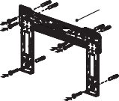
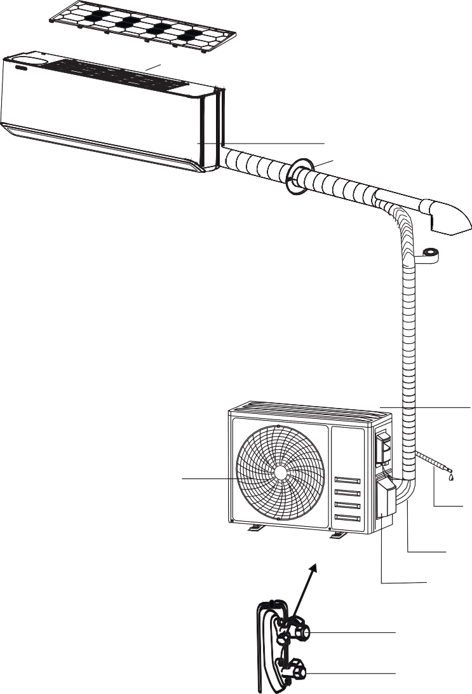
Filtru de aer

Instalare
placă

Evacuare aer
Deflector de aer și clapetă
Panoul frontal

Conducta de racordare a agentului frigorific

UNITATE EXTERNĂ

Admisie aer

Evacuare aer

Cu capacul de protecție îndepărtat
Țeavă de drenaj
Fire de conectare
Capacul supapei de protecție
Supapă de gaz (supapă de joasă presiune)
Supapă de lichid (supapă
de înaltă presiune)

Notă: cifrele prezentate aici corespund numai în termeni generali dispozitivului. Aspectul dispozitivului achiziționat și al pieselor sale poate diferi.

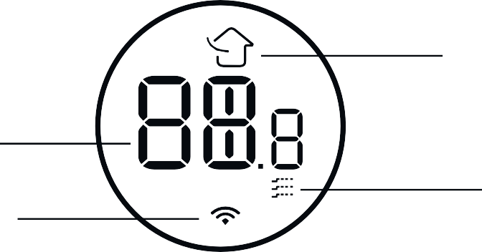
2
1
3
4

№ | Indicator | Scopul indicatorului
1 |  | - Аrată temperatura setată în Celsius sau Fahrenheit  - Аfișează codul de eroare atunci când apare  - Indicator cronometru
2 |  | Se aprinde când funcția este activată Fresh Air
3 |  | Se aprinde când Wi-Fi este pornit
4 |  | Se aprinde când este pornit Gentle Wind
Notă: aparatul de aer condiționat reglează automat luminozitatea afișajului și semnalul sonor în funcție de intensitatea luminii ambientale. Când aparatul de aer condiționat detectează că lumina ambientală este slabă pentru o anumită perioadă de timp, oprește automat temporar afișajul. Dacă utilizați o telecomandă sau o aplicație, afișajul va afișa luminozitate scăzută pentru o perioadă scurtă de timp, iar semnalul sonor va răspunde la un volum mai mic.Când aparatul de aer condiționat observă că iluminarea ambientală este puternică pentru o anumită perioadă de timp, va ieși automat din operațiunea de mai sus.

Aspectul și locația comutatoarelor și indicatorilor în diferite modele pot diferi, dar scopul lor este același.

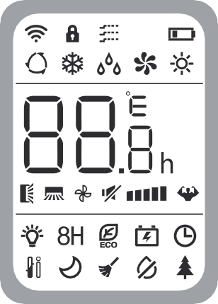
№ | Simbol | Nume
1 |  | Indicator mod automat
2 |  | Indicator de răcire
3 |  | Indicator de dezumidificare
4 |  | Indicatorul "numai funcționarea ventilatorului"
5 |  | Indicator mod încălzire
6 |  | Indicator de alimentare a bateriei
7 |  | Indicator de temperatură / ceas
8 |  | Indicator de rotație a obturatorului
9 |  | Indicator mod silențios
10 |  | Viteza ventilatorului: Auto / Low / Medium-low / Medium / Medium-high/ High
11 |  | Indicator de semnal
12 |  | Indicator Mod TURBO
13 |  | Impotriva mucegaiului
14 |  | Indicator I FEEL
15 |  | Indicator GENTLE WIND
16 |  | Funcție Fresh Air
17 |  | ECO Mod
18 |  | Indicator HEALTHY
19 |  | Indicator mod Generator
15 |  | Indicator Mod temporizator
21 |  | Indicator Mod repaus
22 |  | Blocarea de la copii
23 |  | Afișaj indicator de iluminare din spate
24 |  | Indicator funcție de autocurățare
25 |  | Indicator de incalzire la 8 C°

№ | Butoane | Nume
1 | ON/OFF  [pornit/oprit] | Pornirea/oprirea aparatului de aer condiționat
2 | GENTLE WIND  [vânt blând] | Activare GENTLE WIND
3 | MODE  [mod] | Selectarea modului de operare
4 | TEMP UP  [creștere] | Creșterea temperaturii sau a timpului cu unul
5 | TEMP DN  [încetinește] | Scăderea temperaturii sau a timpului cu unul
6 |  | Reglarea verticală a direcției fluxului de aer
7 |  | Reglarea orizontală a direcției fluxului de aer
8 | FAN | Selectarea vitezei ventilatorului: automat / silențios / scăzut / mediu-scăzut / mediu / mediu-înalt /
9 | I FEEL | Activare I FEEL
10 | DISPLAY | Pornirea / oprirea luminii de fundal a afișajului LED
11 | TURBO  [turbo] | Pornirea / oprirea Modul Turbo
12 | SLEEP  [somn] | Activarea / dezactivarea modului de repaus
13 | TIMER  [timer] | Pornirea / oprirea funcției Timer
14 | ECO | - Activarea / dezactivarea modului Economic  - Țineți apăsat pentru a activa / dezactiva funcția de încălzire  - 8 CP (în funcție de model)
15 | MUTE | - Pornirea / oprirea funcției MUTE  - Țineți apăsat pentru a activa / dezactiva funcția GEN (în funcție de model)
16 | HEALTH | - Activarea / dezactivarea funcției de sănătate (în funcție de model)  - Aactivarea / dezactivarea funcției de autocurățare la oprire
17 | FRESH AIR | Porniți / opriți funcția Fresh Air și selectați viteza ventilatorului
18 | MODE/ TIMER | Pentru a activa / dezactiva funcția de blocare pentru copii

Afișajul și unele funcții ale telecomenzii pot varia în funcție de model. Forma și poziția butoanelor și indicatoarelor pot varia în funcție de model, dar funcția lor este aceeași.
Dispozitivul confirmă recepția corectă a fiecărui buton cu un semnal sonor.
Este posibil ca unele funcții să lipsească în aparatul de aer condiționat, când apăsați câteva butoane de pe telecomandă, veți auzi un bip, dar este posibil ca aparatul de aer condiționat să nu funcționeze, pentru asta ne cerem scuze.

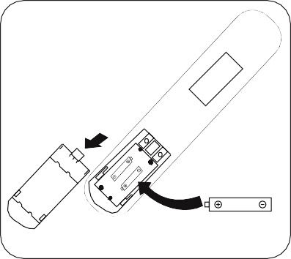
Cum se instalează bateriile
Scoateți capacul bateriei glisându-l în direcția săgeții.

Introduceți bateriile noi astfel încât bateriile ( + ) și ( - )
să fie poziționate corect.

Închideți compartimentul bateriei cu capacul, glisându-l
la loc.

Utilizați 2 baterii AAA LRO de 1,5 V ("pinky"). Nu utilizați baterii reîncărcabile. Bateriile vechi sunt înlocuite cu altele noi atunci când luminozitatea afișajului scade.
Bateriile uzate trebuie aruncate în conformitate cu reglementările țării de utilizare.


Pentru unele modele de telecomandă, puteți programa afișarea temperaturii în C sau F.
1. Apăsați și mențineți apăsat butonul TURBO timp de 5 secunde pentru a intra în modul de schimbare.
2. Țineți apăsat butonul TURBO până când C sau F se aprinde.
3.Apoi eliberați și așteptați 5 secunde, funcția va fi selectată.


  - Direcționați MPC către aparatul de aer condiționat.
  - Nu trebuie să existe interferențe între PC și receptorul semnalului aparatului de aer condiționat.
  - Nu lăsați MPC în lumina directă a soarelui.
  - Păstrați MPC la o distanță de cel puțin 1 m de televizor și alte aparate electrice.

Recomandări pentru plasarea și utilizarea MPC (dacă există). MPC poate fi așezat pe un suport special de perete.

Modul de răcire
Funcția de răcire permite aparatului de aer condiționat să răcească camera și, în același timp, reduce umiditatea aerului.
Pentru a activa funcția (COOL), țineți apăsat butonul MODE până când simbolul apare pe ecran (COOL).
Pentru un buton suplimentar, abo setați temperatura mai mică, mai jos decât în cameră.

Modul de dezumidificare
Această funcție reduce umiditatea aerului pentru a face camera mai confortabilă.

Pentru a seta modul(DRY), apăsați MODE până când apare simbolul pe ecran. Funcția presetare automată este activată.
Modul de încălzire
Funcția de încălzire permite aparatului de aer condiționat să încălzească aerul.

Pentru a activa funcția (HEAT), țineți apăsat butonul MODE până când simbolul apare pe ecran (HEAT).

Utilizați butonul sau setați temperatura mai mare decât în cameră.

În modul de căldură, dispozitivul poate activa automat ciclul de dezghețare pentru a evita înghețarea condensatorului și pentru a restabili funcția de schimb de căldură. Această procedură durează de obicei 2-10 minute. În timpul dezghețării, ventilatorul unității interioare nu mai funcționează. După dezghețare, aparatul de aer condiționat trece automat în modul de încălzire.

Modul ventilator
Modul ventilator, Numai ventilația aerului interior.

Pentru a seta modul (FAN), apăsați MODE până când acest simbol apare pe ecran.

Schimbarea vitezei ventilatorului
Apăsați butonul (FAN) și setați viteza ventilatorului în moduri AUTO / MUTE / LOW / MID-LOW / MID / MID-HI /HIGH / TURBO.

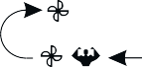
Clipește...

Mod Automat
Pentru a seta modul (AUTO), apăsați MODE până când simbolul apare pe ecran .
(AUTO) modul este setat automat în funcție de temperatura camerei.

Funcția de blocare pentru copii
- Țineți butoanele temporizatorului MODE і TIMER pentru a activa această funcție și faceți-o din nou pentru a dezactiva această funcție.
- In timpul acestei funcții, niciun buton nu va fi activ.1. țineți butoanele temporizatorului Mode S împreună pentru a activa această funcție și faceți-o din nou pentru a dezactiva această funcție.

Mod temporizator- TIMER activare увімкнути

Pentru a porni automat aparatul de aer condiționat.

- Apăsați butonul pentru prima dată TIMER, pentru a activa, sі acesta va apărea pe afișajul telecomenzii și va clipi.
- Apăsați butonul sau , pentru a seta cronometrul dorit la timp. De fiecare dată când apăsați butonul, timpul crește/scade cu o jumătate de oră de la 0 la 10 ore cu o oră de la 10 la 24 de ore.
- Apăsați butonul Timer a doua oară pentru a confirma.
- După setarea temporizatorului, setați modul dorit (răcire/ încălzire / Auto / ventilator / dezumidificare) apăsând MODE.
Și setați viteza ventilatorului necesară apăsând butonul FAN. Și faceți clic pe sau , pentru a seta temperatura de funcționare dorită.
Notă: pentru a anula funcția instalată, trebuie să apăsați din nou butonul (TIMER).

Mod temporizator- TIMER oprirea
Pentru a opri automat aparatul de aer condiționat.

Când dispozitivul este pornit, puteți instala Timer închidere.
Pentru a seta timpul de oprire automată, urmați acești pași::
- Asigurați-vă că aparatul este pornit.
- Apăsați butonul Timer pentru prima dată pentru a seta oprirea
Apăsați sau , pentru a seta momentul potrivit.
- Apăsați butonul Timer a doua oară pentru a confirma.
Notă: pentru a anula funcția instalată, trebuie să apăsați din nou butonul (TIMER).
Notă: toate aplicațiile trebuie executate în 5 secunde, altfel setarea va fi anulată.

Controlul direcției fluxului de aer
1.4- flux de aer străin (vertical și orizontal):
А) Apăsați , pentru a activa jaluzele orizontale pentru swinging de sus în jos. Apăsați din nou pentru a opri blind-urile de la swinging.
Б) Apăsați , pentru a activa jaluzele verticale pentru swinging de la stânga la dreapta. Atingeți din nou pentru a opri jaluzelele să se balanseze.

2. Dacă jaluzelele verticale sunt reglate manual, ele deplasează și fluxul de aer drept, spre dreapta sau spre stânga.

А) Apăsați sauі țineți apăsat timp de 3 secunde pentru a selecta mai multe unghiuri ale direcției fluxului de aer.


Nu așezați niciodată jaluzele automate manual, mecanismul delicat poate fi grav deteriorat!

Nu introduceți degetele sau obiecte în orificiul de evacuare a aerului! Un astfel de contact accidental poate duce la daune sau răniri imprevizibile.
Funcție TURBO

Apăsați butonul (TURBO), va apărea pe ecran. Faceți clic din nou pentru a dezactiva această caracteristică.
În modul COOL / HEAT, când selectați o funcție (TURBO), dispozitivul va funcționa cu răcire rapidă / încălzire rapidă cu cea mai mare viteză a ventilatorului.

Mod silențios

- Apăsați butonul MUTE, pentru a activa această funcție, pictograma va apărea pe afișajul telecomenzii . Faceți - o din nou pentru a dezactiva această caracteristică.
- Când funcția funcționează MUTE, telecomanda va afișa viteza automată a ventilatorului, iar unitatea interioară va funcționa la cea mai mică viteză a ventilatorului pentru a fi liniștită
- Dacă apăsați butonul FAN/ TURBO/ SLEEP, funcție MUTE va fi anulat. Funcție MUTE nu poate fi activat în modul de dezumidificare.

Mod SLEEP

În acest mod, aparatul de aer condiționat reglează automat temperatura și viteza ventilatorului pentru a face camera mai confortabilă în timpul nopții.

Apăsați butonul (SLEEP) și țineți 2 secunde pentru a activa modul (SLEEP). va apărea pe ecran.
Țineți apăsat timp de 2 secunde din nou pentru a anula acest mod.
După 10 ore de muncă la (SLEEP) Modul de aer condiționat va trece la modul de setare anterior.
Funcție I FEEL (opțiune)
Această funcție permite MPC să măsoare temperatura în luna curentă și să trimită acest semnal către aparatul de aer condiționat pentru a optimiza temperatura din jurul tău.
Apăsați butonul (I FEEL) pentru a activa funcția, va apărea pe ecran.
AP din nou pentru a dezactiva această caracteristică.
După 2 ore, funcția se va opri automat.
Funcție ECO
În acest mod, dispozitivul setează automat modul de economisire a energiei.
Apăsați butonul (ECO), pe afișaj va apărea un indicator , și dispozitivul va funcționa în modul (ECO). Faceți clic din nou pentru a anula.
Notă: Funcția ECO este disponibilă atât în modurile de răcire, cât și în cele de încălzire.

Afișaj LED pornit / oprit
Apăsați butonul (DISPLAY) și țineți apăsat timp de 2 secunde pentru a porni/opri indicatorul LED.

Funcție GENERATOR (opțiune)
Aparatul de aer condiționat funcționează în modul (GENERATOR), acest lucru este util pentru o zonă de putere netă instabilă..
- Mai întâi porniți unitatea interioară, țineți apăsat butonul (MUTE) 3 secunde pentru a activa și faceți - o din nou pentru a dezactiva această caracteristică.
- Cu această funcție pe termen scurt, apăsați (MUTE), pentru a selecta un tip generic L3 - L2 - L1 - OF.
- Alege OF și așteptați 2 secunde pentru a ieși.

Resetează Wi-Fi
Calea 1: Apăsați butonul (DISPLAY) de 6 ori în 8 secunde.
Calea 2: Apăsați butonul (ECO) de 6 ori în 8 secunde.
Calea 3. Abstinență prelungită (MODE) și mai mult de 3 secunde.

Veți auzi 2 bipuri, iar CF sau AP vor apărea pe afișajul intern după operație.

Funcție SELF-CLEAN (opțiune)
- Această funcție ajută la curățarea evaporatorului de acumularea de murdărie, bacterii și multe altele.
- Opriți aparatul de aer condiționat, apăsați butonul (HEALTH), pentru a introduce această funcție, iar afișajul unității interioare va afișa(AC) sі
- Funcție GENTLE WIND (opțiune)
În acest mod, dispozitivul își închide jaluzelele verticale, aerul curge prin găurile din jaluzele, camera este rece, dar nu există fluxuri directe de aer.
Apăsați butonul (GENTLE WIND),

pe panoul de control.
pe afișaj va apărea un indicator, și dispozitivul
- Această funcție va funcționa timp de aproximativ 30 de minute și se va opri automat. Puteți apăsa butonul
, pentru a dezactiva funcția mai devreme. Veți auzi 2 bipuri când este terminat sau anulat.
Este normal dacă există un zgomot în
timpul acestui proces funcțional, deoarece materialele plastice se extind împreună cu încălzirea și frigul.
Vă sugerăm să utilizați această funcție în astfel de condiții de mediu pentru a evita anumite funcții de protecție.

Unitate interioară | Temperatura <30°С
Unitate externă | 5°С < Temperatura < 30°С
va funcționa în modul (GENTLE WIND). Faceți clic din nou pentru a anula.

Notă: Funcție (GENTLE WIND) disponibil numai în modul de răcire.
Funcție HEALTH (opțiune)
Apăsați butonul (HEALTH), pentru a activa / ieși funcții de sănătate, cum ar fi generator de ioni/plasmă, etc.

Notă: Funcție (HEALTH) indisponibil când aparatul de aer condiționat este oprit.
Funcție Fresh Air
Această funcție oferă aer proaspăt din exterior
FRESH AIR
AIR

Vă sugerăm să utilizați această caracteristică
la fiecare 3 luni.
Continuați să apăsați butonul
FRESH până

Funcție 8°С HEATING (opțiune)
  - Apăsați butoanele ECO și țineți apăsat timp de 3 secunde pentru a activa (8°С HEATING).
  - Dacă aparatul de aer condiționat este în modul standby, această funcție permite aparatului de aer condiționat să pornească automat încălzirea atunci când temperatura camerei este egală sau mai mică de 8 cp, acesta va reveni în modul standby dacă temperatura este egală sau mai mare de 18 CP. 3. Când aparatul de aer condiționat a fost oprit, apăsați butoanele ECO și primiți în 3 secunde pentru a ieși din (8°С HEATING).
oprit fără indicator

când selectează viteza dorită a ventilatorului de aer proaspăt low-medium-high-VIC. sau dezactivați această caracteristică și apoi slăbiți butonul. Următorul indicator va apărea pe afișaj:
Аutomată a ventilatorului
viteză redusă a ventilatorului
viteza mare a ventilatorului
viteza medie a ventilatorului
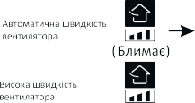
Notă:
1. Această funcție este disponibilă în modul oprit./ Încălzire / Răcire / Ventilator / Auto.
2. In modul oprit, sistemul poate funcționa automat datorită diferenței mari de temperatură din interiorul și exteriorul camerei.
3. Dacă indicatorul este afișat pe afișajul intern Fresh Air și indicatorul CL. Puteți înlocui filtrul și faceți clic pe ^{FRESH} în 5 secunde pentru a șterge indicatorul CL.

Încercarea de a utiliza aparatul de aer condiționat la o temperatură în afara intervalului specificat poate provoca pornirea dispozitivului de protecție al aparatului de aer condiționat și este posibil ca aparatul de aer condiționat să nu funcționeze. Prin urmare, încercați să utilizați aparatul de aer condiționat în următoarele condiții de temperatură.
AER CONDIȚIONAT INVERTOR

Mod de operare | Răcire | Încălzire | Dezumidificare
Temperatura | Răcire | Încălzire | Dezumidificare
În interior | 17°С ~32°С | 0°С ~30°С | 17°С ~32°С
Din afară | -15°С ~53°С | -20°С ~30°С | -15°С ~53°С
Din afară | -15°С ~53°С | -30°С ~30°С  Pentru modelele cu temperatură scăzută  cu o temperatură setată | -15°С ~53°С
Dispozitivul nu funcționează dacă a fost pornit după oprire sau după schimbarea modului în timpul funcționării. Aceasta este o acțiune comună de autoapărare, trebuie să așteptați aproximativ 3 minute.
Caracteristicile funcționării în modul de încălzire (se aplică pompei de căldură)
Preîncălzire:
Când funcția de încălzire este pornită, unitatea interioară durează 2-5 minute pentru a se preîncălzi, după care aparatul de aer condiționat va începe să funcționeze în modul de încălzire și va sufla aer cald.
Decongelare:
În timpul încălzirii, când unitatea exterioară îngheață, aparatul de aer condiționat va activa funcția de dezghețare automată pentru a îmbunătăți efectul de încălzire. În timpul dezghețării, ventilatoarele interne și externe nu mai funcționează. La sfârșitul dezghețării, aparatul de aer condiționat va restabili automat încălzirea.
Buton de urgență:
Deschideți panoul și găsiți butonul de urgență de pe unitatea de control Electronică dacă telecomanda nu funcționează. (Apăsați întotdeauna butonul de urgență cu un material izolant).
Starea curentă | Operațiunea | Răspuns | Log In  mod
Mod  așteptări | Apăsați butonul de urgență  o dată | Odată ce prezintă pe scurt semnal sonor | Răcire
Modul de așteptare (Numai pentru termică  pompa) | Apăsați butonul de urgență de două ori în 3 secunde | De două ori un bip scurt | Încălzire
Lansare | Apăsați butonul de urgență  o dată | Continuă bip de ceva timp | Oprit.
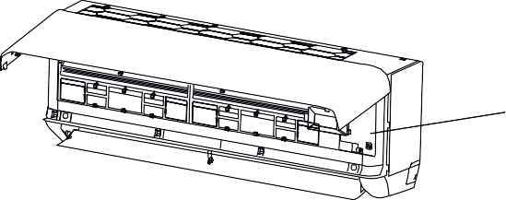

O N/O FF
ON/OFF
capacul unității de comandă
14 (deschideți panoul unității interioare)

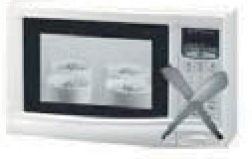


Flacăra deschisă este interzisă

Flacăra deschisă este interzisă Ventilație necesară

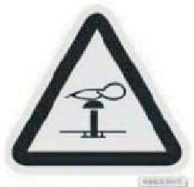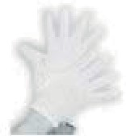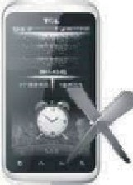

Purtați îmbrăcăminte Poartă
de protecție mănuși antistatice
Nu utilizați un telefon mobil

• Senzor de scurgere a agentului frigorific  • Necesar la locul de instalare | Imaginea din dreapta arată un model important al unui senzor de scurgere  a agentului frigorific.

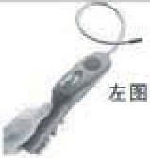
ATENȚIE:
- Locul de instalare trebuie să fie bine ventilat.
- Locul de instalare și întreținere a aparatului de aer condiționat folosind agentul frigorific R32 trebuie protejat de foc deschis sau sudură, fumat, cuptor de uscare sau orice altă sursă de căldură peste 5480c, care produce cu ușurință un foc deschis.
- La instalarea aparatului de aer condiționat, trebuie luate măsuri antistatice adecvate, cum ar fi purtarea de îmbrăcăminte antistatică și/sau mănuși.
- Este necesar să alegeți un loc convenabil pentru instalare sau întreținere, unde prizele și ieșirile de aer ale unităților interioare și exterioare nu vor fi înconjurate de interferențe sau aproape de nicio sursă de căldură sau mediu exploziv.
- Dacă apare o scurgere de agent frigorific în timpul instalării unității interioare, este necesar să opriți imediat supapa unității exterioare și tot personalul trebuie să iasă înainte ca agentul frigorific să se scurgă complet în decurs de 15 minute. Dacă produsul este deteriorat, este necesar să îl duceți înapoi la punctul de întreținere și, de asemenea, este interzisă sudarea conductei de agent frigorific sau efectuarea altor operațiuni la locul de operare al utilizatorului.
- Eeste necesar să alegeți un loc în care aerul de la intrare și ieșire din unitatea interioară va fi uniform.
- Este necesar să se evite locurile în care alte produse electrice, prize și prize de întrerupătoare de alimentare, un dulap de bucătărie, un pat, o canapea și alte obiecte de valoare sunt situate sub liniile de pe ambele părți ale unității interioare.

Note importante
- Aparatul de aer condiționat pe care îl cumpărați trebuie instalat de un tehnician calificat.
- Orice acțiune necorespunzătoare la reumplerea agentului frigorific poate duce la vătămări grave.
- Verificarea etanșeității trebuie efectuată după finalizarea instalării.
- Înainte de a întreține sau repara aparatul de aer condiționat folosind agent frigorific, este necesar să efectuați o verificare de siguranță pentru a minimiza riscul de incendiu.
- *Este necesar să utilizați dispozitivul conform Procesului stabilit pentru a minimiza orice risc asociat cu gazele sau vaporii inflamabili în timpul funcționării.

Instrumente speciale

Instrumentul | Imagine | Instrumentul | Imagine | Instrumentul | Imagine
Cheie Standard | 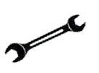 | Tăietor de țevi | 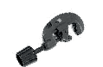 | Pompa de vid | 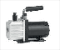
Cheie dinamometrică |  | Șurubelnițe (Phillips și lamă plată) | 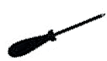 | Ochelari de protecție | 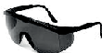
Cheie cu soclu | 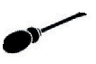 | Colector și senzori | 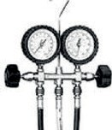 | Mănuși de Lucru | 
Chei hexagonale | 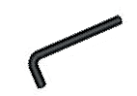 | Nivel | 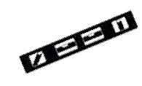 | Cântare | 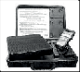
Burghie și burghie | 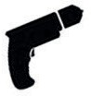 | Un instrument pentru rulare | 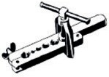 | Detector de Scurgeri | 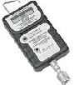
Puncher | 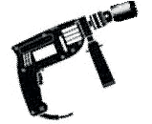 | Clește curent | 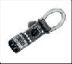

МОНТАЖУ

Model, performanță (Btu/h) | 7k/9k/12k
Tip | Inverter
Lungimea țevii cu umplere standard | 5 m
Distanța maximă dintre interior și  unitate externă | 15 m
Umplere suplimentară cu agent frigorific | 15gram/m
Max. diferența de nivel între intern și extern unitate externă | 10 m
Tipul de agent frigorific (1) | R32

Consultați eticheta cu datele pașaportului lipite pe unitatea externă.
CUPLUL DE STRÂNGERE A CAPACELOR DE PROTECȚIE ȘI A CONEXIUNII CU FLANȘĂ
Tub | Cuplu de strângere [N x m] | Pound-Picior | Kilogram-silomer
1/4“(f 6) | 18-20 | 24.4 - 27.1 | 2.4 - 2.7
3/8“(f 9,52) | 30-35 | 40.6 - 47.4 | 4.1 - 4.8
1/2“(f 12) | 45-50 | 61.0 - 67.7 | 6.2 - 6.9
5/8“(f 15,88) | 60-65 | 81.3 - 88.1 | 8.2 - 8.9

COMUTATOR SPECIAL ȘI SÂRMĂ PENTRU APARATUL DE AER CONDIȚIONAT
Curentul maxim de funcționare al aparatului de aer condiționat (А) | Suprafața minimă a secțiunii transversale a firului (mm2) | CAIETUL DE SARCINI soclu sau  comutator (A) | Specificații De Siguranță (A)
≤8 | 0.75 | 10 | 20
>8 и ≤10 | 1.0 | 10 | 20
>10 и ≤15 | 1.5 | 16 | 32
>15 и ≤24 | 2.5 | 25 | 32
>24 и ≤28 | 4.0 | 32 | 64
>28 и ≤32 | 6.0 | 40 | 64

Notă: Acest tabel este doar pentru referință, instalarea trebuie să respecte reglementările locale.

ВНУТРІШНЬОГО БЛОКУ

PAS 1: Selectați locația de instalare
- Asigurați-vă că instalația îndeplinește dimensiunile minime de instalare (definite mai jos) și corespunde lungimii minime și maxime a conductei de conectare și modificării înălțimii maxime definite în secțiunea "Informații despre instalare".
- Orificiile de admisie și evacuare a aerului trebuie să fie curățate de obstacole, asigurând un flux adecvat de aer în întreaga încăpere.
- Condensul poate fi drenat ușor și în siguranță.
- Toate conexiunile pot fi realizate cu ușurință la o unitate externă.
- Unitatea interioară nu este la îndemâna copiilor.
- Peretele de montare este suficient de puternic pentru a rezista de patru ori greutatea totală și vibrațiile dispozitivului.
- Filtrul poate fi accesat cu ușurință pentru curățare.
- Lăsați suficient spațiu liber pentru acces pentru întreținerea programată.
- Instalați la o distanță de cel puțin 3 m de antena televizorului sau a radioului. Funcționarea aparatului de aer condiționat poate interfera cu recepția radio sau de televiziune în locuri cu recepție slabă. Pentru dispozitivul afectat poate fi necesar un amplificator.
- Nu instalați în spălătorie sau lângă piscină din cauza mediului agresiv.
- Atenție: montați cele mai mici părți mobile la o înălțime de cel puțin 2,4 m de la nivelul podelei.

Intervale minime în cameră
Plafon
≥ 20 cm.
≥ 13 cm.
≥ 13 cm.
≥ 250 cm.
Podea

Pasul 2: Instalarea plăcii de montare
- Luați placa de montare din spatele unității interioare.
- La Pasul 1, Asigurați-vă că ați îndeplinit cerințele minime de dimensiune de montare, în funcție de dimensiunea plăcii de montare, determinați poziția și atașați placa de montare pe perete.
- Reglați placa de montare în poziție orizontală cu nivelul, apoi marcați locurile găurilor șuruburilor de pe perete.
- Așezați placa de montare și găuriți în locurile marcate cu un burghiu.
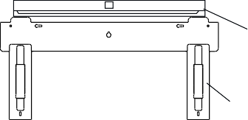
- Introduceți dopurile de cauciuc de expansiune în găuri, apoi agățați placa de montare și fixați-o cu șuruburi.
poziții suplimentare ale șuruburilor
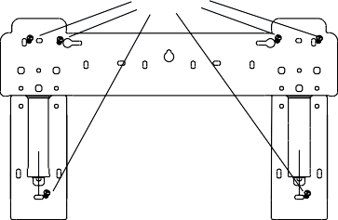

Nivel

Placă de montare


După instalare, asigurați-vă că placa de montare este atașată la perete suficient de puternică și de nivel.
Imaginea prezentată poate diferi de obiectul real, vă rugăm să îl luați pe acesta din urmă ca standard.

Pasul 3: găuriți în perete
Trei tipuri de conexiuni de conducte:
Tipul 1: în stânga, conducta de aer proaspăt, conducta de agent frigorific, conducta de scurgere și cablurile de conectare trec printr-o singură gaură spre exterior.
Tipul 2: în dreapta, conducta de aer proaspăt, conducta de agent frigorific, conducta de drenaj și cablurile de conectare trec printr-o gaură spre exterior.
Tipul 3: în spate, conducta de alimentare cu aer proaspăt necesită o gaură, celelalte necesită alta.
Pentru tipul 3, urmați dimensiunile de referință ale plăcii de montare și ale orificiului pentru a determina locația de instalare.
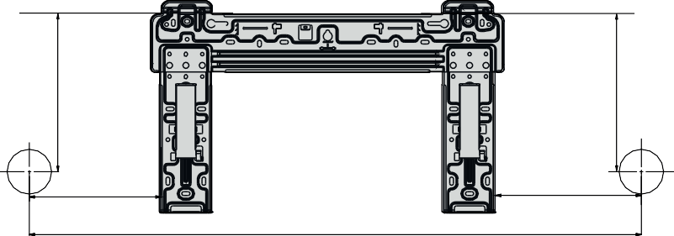
Distance from left wall

>370mm
Distance from right wall

>370mm
Distance from cening >200mm
226 mm.
226 mm.
180 mm.
198 mm.
829 mm.

Pentru tipul 1 și tipul 2, Determinați locația bazei găurii în perete cu următoarea dimensiune.
> 300 mm.
> 500 mm.

Pentru tipurile 1 și 2, găurile trebuie să aibă un diametru de cel puțin 83 mm și un unghi mic înclinat pentru a facilita drenajul.
Pentru tipul 3, ambele produse trebuie să aibă un diametru de cel puțin 70 m și un unghi mic înclinat pentru a facilita drenajul.
Găuriți o gaură în perete cu un burghiu de coroană adecvat, cu un unghi mic înclinat sub capătul interior cu aproximativ 5-10 mm.
Instalați bucșa de perete și capacul bucșei de perete (ambele sunt piese opționale) pentru a proteja piesele de conectare.

Manșon de perete (opțional)


Capac montat pe perete
bucșe (opțional)

În aer liber

5-10 mm.

Unghi lateral mic
Intern

Atenție:
Când găuriți o gaură în perete, producătorul recomandă evitarea firelor, instalațiilor sanitare și a altor componente sensibile.

PASUL 4: conectarea conductei de agent frigorific
În funcție de poziția găurii din perete, selectați modul de conducte corespunzător.
Există trei moduri suplimentare de conducte pentru unitățile interioare, așa cum se arată în figura de mai jos:
În modul conductă 1 sau modul conductă 3, trebuie făcută o incizie cu foarfece pentru a tăia foaia de plastic a ieșirii conductei și a ieșirii cablului pe partea corespunzătoare a unității interioare.
Notă: atunci când tăiați foaia de plastic la ieșire, tăierea trebuie tăiată la netezime.

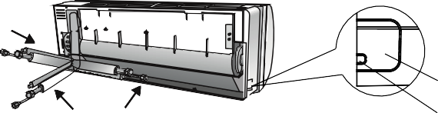
Ieșire conductă
1

2 3 Ieșire cablu

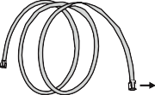
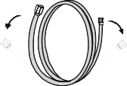
- Îndoirea conductelor de conectare cu portul în
sus, așa cum se arată în imagine.
- Scoateți capacul de plastic din racordurile
Conductelor și scoateți capacul de protecție de la
capătul țevii conectori.
DA

- Verificați dacă există ceva în port conectarea conductei, și asigurați-vă că portul este curat.

- După alinierea Centrului, rotiți piulița conducta de conectare să fie cât mai strânsă posibil strângeți piulița manual.
- Folosiți o cheie dinamometrică, pentru a-l strânge
în funcție de valori de cuplu în tabelul cerințelor de cuplu a momentului; (consultați tabelul de cerințe
cuplu în secțiunea de informații pentru Instalare)
- Înfășurați îmbinarea cu o țeavă izolatoare.
în interior

alinierea conductei de rulare

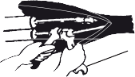
cheie

afară

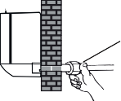
conectorii trebuie
situați pe
în aer liber

Notă: pentru agentul frigorific R32, conectorul conductei trebuie amplasat în aer liber.

GHID DE INSTALARE - - - INSTALAREA UNITĂȚILOR INTERIOARE

PASUL 5: Conectați furtunul de evacuare
Reglați furtunul de evacuare (dacă este cazul).
În unele modele, ambele părți ale unității interioare sunt echipate cu orificii de drenaj, puteți alege unul dintre ele pentru a atașa furtunul de drenaj. Și conectați orificiul de drenaj neutilizat cu cauciuc atașat la unul dintre porturi
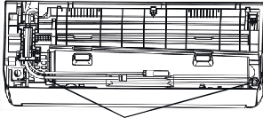
Porturi de drenaj
Conectați furtunul de scurgere la orificiul de scurgere, asigurați-vă că conexiunea este puternică și strânsă.
Înfășurați bine îmbinarea cu bandă de Teflon.
Notă: Asigurați-vă că țevile nu au răsuciri sau lovituri și sunt așezate oblic în jos pentru a evita blocarea și pentru a asigura un drenaj adecvat.
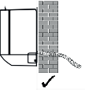
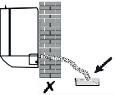
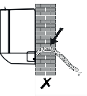
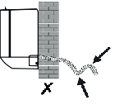

PASUL 6: Conectați cablajul
- Selectați secțiunea corectă a cablului, determinată de curentul maxim de funcționare de pe plăcuța de identificare.
- Deschideți panoul frontal al unității interioare.
- Utilizați o șurubelniță pentru a deschide capacul cutiei de comandă electrică pentru a deschide blocul de borne.
- Deșurubați clema cablului.
- Introduceți un capăt al cablului în poziția unității de comandă din partea din spate dreapta a unității interioare.
- Conectați firele la borna corespunzătoare conform schemei de conexiuni de pe capacul unității de comandă a aparatului electric. Și asigurați-vă că sunt bine conectate.
- Strângeți clema cablului pentru a fixa cablurile.
- Înlocuiți capacul unității de comandă și panoul frontal

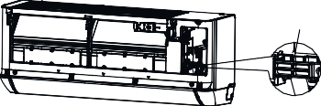
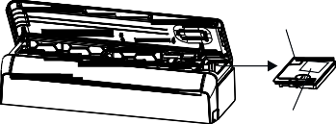
Capacul unității
de comandă

Schema electrică
Cablu
clip

PASUL 7: Conectați tubul de aer proaspăt și introduceți filtrul
În funcție de poziția găurii din perete în funcție de tipul corespunzător de conductă.
Tipul 1: în stânga, împreună cu linia de agent frigorific, conducta de drenaj și conectarea cabluri.
Tip 2: în dreapta, împreună cu linia de agent frigorific, conducta de drenaj și conectarea cabluri.
Tip 3: spate, o gaură pentru aer proaspăt.
Ansamblu conector.
Pentru tipul 1 (stânga) și tipul 2 (dreapta), Introduceți conectorul drept (cu spumă) în lung
capătul conectorului


Conector drept (cu spumă)
Conector arbore cotit

Conectați conducta la conector. Aliniați capătul conectorului drept (cu spumă) și capătul de conectare al țevii, rotiți conectorul până când este complet conectat la țeavă.

Tipul 1 (stânga) și tipul 2 (dreapta)

Tipul 3 (spate)
Determinați lungimea țevii
În funcție de condițiile de instalare, determinați modul de reglare a lungimii conductei de aer proaspăt.
- Scurtați lungimea
Doar tăiați o parte a țevii la lungimea dorită.



Tăiat
- Măriți lungimea
Ca lungime dorită, determinați dacă conducta conectată la conector trebuie tăiată sau nu, apoi luați o altă conductă, urmați desenul pentru a conecta cele două conducte și utilizați banda pentru a strânge conexiunea.
Fără tăiere, conectați doar cele două conducte, readuceți-le la conectorul drept
Conector direct
Tăiați o țeavă ca la Pasul 1, apoi conectați cele două țevi
PASUL 7: Conectați tubul de aer proaspăt și introduceți filtrul
Introduceți conectorul în orificiul de aer proaspăt din spatele unității interioare.
Tipul 1 (stânga) și tipul 2 (dreapta)

Introduceți în orificiul de aer proaspăt

Tipul 3 (spate)

Deschideți panoul interior și scoateți suportul filtrului, așezați filtrul HEPA pentru aer proaspăt, apoi instalați suportul în poziție.

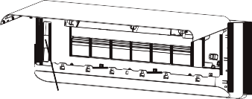
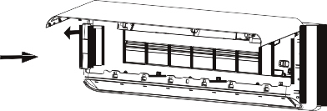
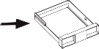
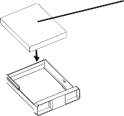
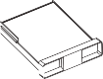
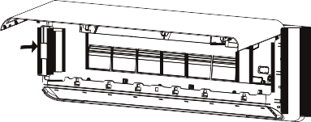

GHID DE INSTALARE - - - INSTALAREA UNITĂȚILOR INTERIOARE
PASUL 8: Înfășurați conductele și cablul
După ce toate conductele de agent frigorific, firele de conectare și furtunul de drenaj sunt instalate, pentru a economisi spațiu, a le proteja și a le izola, acestea trebuie legate cu bandă adezivă înainte de a le trece prin orificiul din perete.
Aranjați conductele, cablurile și furtunul de evacuare așa cum se arată mai jos:

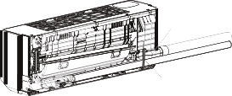
Conductă de aer proaspăt
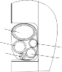
Suport suport metalic

Conductă de aer proaspăt Conducta de
Conducta de agent frigorific agent frigorific
Fire de conectare Furtun de drenaj
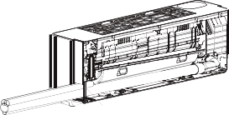
Tipul 1
După plasarea tuturor conductelor și scoateți cablul metalic titular de accesorii proaspete aer. Introduceți în soclu ca se arată în figură
asigurați conductele.

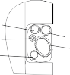
Suport suport metalic
Conducta de agent frigorific
Fire de conectare
Furtun de drenaj

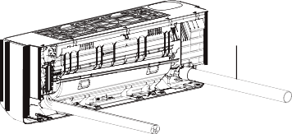

Conducta de agent frigorific

Conductă de aer proaspăt

Conductă de aer proaspăt

Tipul 2
După așezarea tuturor țevilor și cablurilor, scoateți suportul metalic din accesoriile pentru aer proaspăt. Introduceți în priză așa cum se arată în imagine pentru a fixa conductele.

Тип 3

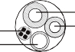
Fire de conectare Furtun de drenaj

Conducta de agent frigorific
Conducta de agent frigorific

Notă: (I) asigurați-vă că conducta de scurgere este în partea de jos.
(II) evitați traversarea și îndoirea pieselor.
Folosiți bandă adezivă pentru a înfășura strâns conductele de aer proaspăt, conductele de agent frigorific, firele de conectare și furtunul de drenaj.
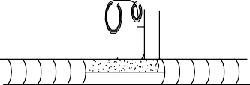

PASUL 9: Montați unitatea interioară
- Treceți încet conductele de agent frigorific, firele de conectare și un pachet de furtunuri de drenaj prin orificiul din perete.
- Agățați partea superioară a unității interioare pe placa de montare.
- Apăsați ușor pe partea stângă și dreaptă a unității interioare, asigurați-vă că unitatea interioară este bine fixată.
- Împingeți partea inferioară a unității interioare astfel încât zăvoarele să se prindă de cârligele plăcii de montare și asigurați-vă că este bine fixată.

PASUL 10: Instalați un capac de protecție pentru admisia de aer proaspăt
Instalați capacul de protecție în conducta de aer proaspăt, strângeți conexiunea cu bandă adezivă.

Direcționați deschiderea capacului către sol pentru a preveni pătrunderea ploii în țeavă.
aer. Asigurați-vă că orificiul de evacuare a aerului proaspăt este la mai mult de 200 mm distanță de perete sau de alte blocuri.



Etanșant

Furtun de drenaj
Fire de conectare
Conducte de agent frigorific
mm
Conductă de aer proaspăt

Capac de protecție

PASUL 1: Alegeți un loc de instalat
Alegeți o locație care vă permite să furnizați următoarele:
- Nu instalați unitatea exterioară lângă surse de căldură, abur și gaz combustibil.
- Nu instalați unitatea în locuri prea vântoase sau prăfuite.
- Nu instalați un bloc în care oamenii trec adesea. Alegeți un loc în care injecția de aer și sunetul muncii nu vor deranja vecinii.
- Nu instalați dispozitivul acolo unde va fi expus la lumina directă a soarelui (dacă este necesar, utilizați o protecție care nu trebuie să interfereze cu fluxul de aer).
- Selectați un loc, așa cum se arată în figură, pentru circulația liberă a aerului.
- Instalați unitatea externă într-un loc sigur și sigur.
- Dacă unitatea externă este supusă vibrațiilor, așezați suporturi de cauciuc pe picioarele unității.

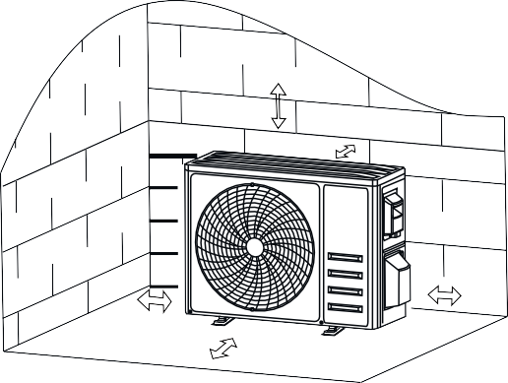
PASUL 2: Instalați furtunul de evacuare
Mai mult 50 cm.
Mai mult 30 cm
Mai mult 50 cm.
Mai mult 200 cm.
Acest pas este numai pentru modelele de pompe de căldură.
    - Introduceți conducta de scurgere în orificiul din partea inferioară a unității exterioare.
    - Сonectați furtunul de evacuare la conexiune și faceți conexiunea suficient de bună.
țeavă de scurgere
port de scurgere

PASUL 3: Asigurați unitatea externă
- În conformitate cu dimensiunile de montare ale unității exterioare, marcați locația de instalare pentru dibluri.
- Găuriți găurile, curățați praful de beton și introduceți șuruburile.
- Dacă este posibil, instalați 4 suporturi de cauciuc pe orificiu înainte de a instala unitatea externă (opțional). Acest lucru va reduce vibrațiile și zgomotul.
- Formează baza unității exterioare cu șuruburi și găuri pre-găurite.
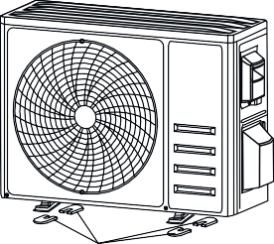
- Utilizați o cheie pentru a fixa în siguranță unitatea externă cu șuruburi.

Notă:
Unitatea exterioară poate fi montată pe un suport de perete.

Urmați instrucțiunile pentru a atașa suportul la perete, apoi atașați unitatea exterioară la acesta și țineți-o orizontal. Suportul de montare pe perete trebuie să suporte de cel puțin 4 ori greutatea unității exterioare.

Instalați 4 suporturi din cauciuc

(opțional)

GHID DE INSTALARE - - - INSTALARE UNITATE EXTERIOARĂ ЗОВНІШНЬОГО БЛОКУ
PASUL 4: Instalați cablajul

- Folosind o șurubelniță cu fantă transversală, deșurubați capacul cablajului, apucați-l și apăsați ușor pentru a-l scoate.
- Deșurubați clema cablului și scoateți-o.
- Conform schemei de cablare lipită în interiorul capacului cablajului, conectați conexiunile firului la bornele corespunzătoare și asigurați-vă că totul este conectat ferm și sigur.
- Reinstalați clema cablului și capacul firului.
Notă: Când conectați firele unităților interne și externe, este necesar să excludeți sursa de alimentare.

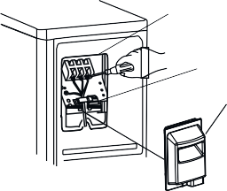
Bloc Terminal

Clemă de cablu

Capacul cablajului

Schema electrică

PASUL 5: Racordarea conductei de agent frigorific
- Deșurubați capacul supapei și apăsați-l ușor pentru a-l scoate (dacă există unul).
- Scoateți capacele de protecție de la capetele robinetelor.
- Scoateți capacul din plastic de la racordurile conductelor și verificați dacă există ceva pe portul conductei de conectare și asigurați-vă că portul este curat.
- După ce alinierea este centrată, rotiți piulița conică a conductei de conectare pentru a strânge piulița cât mai strâns posibil cu mâna.
- Folosiți o cheie pentru a ține corpul supapei și folosiți o cheie dinamometrică pentru a strânge piulița conului în conformitate cu valorile cuplului din tabelul cerințelor de cuplu.
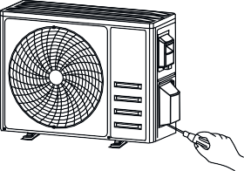
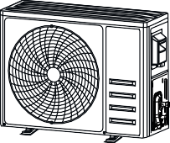

( Consultați tabelul cerințelor de cuplu din secțiunea Instrucțiuni de instalare)

Tuburi de conectare
Scoateți capacul supapei


Piulițe cu role

GHID DE INSTALARE - - - INSTALARE UNITATE EXTERIOARĂ ЗОВНІШНЬОГО БЛОКУ

PASUL 6: Evacuare
- Folosiți cheia pentru a îndepărta capacele de protecție din portul de service, supapa de joasă presiune și supapa de înaltă presiune a unității exterioare.
- Conectați furtunul de presiune al manometrului la orificiul de service al unității externe a supapei de presiune.
- Conectați furtunul de încărcare de la manometru la pompa de vid.
- Deschideți supapa manometrului de joasă presiune și închideți supapa de înaltă presiune.
- Porniți pompa de vid pentru a aspira sistemul.
- Timpul de evacuare nu trebuie să fie mai mic de 15 minute sau asigurați - vă că manometrul indică-0,1 MPa (-76 cm Hg.art.)
- Închideți supapa de joasă presiune a manometrului și opriți pompa de vid.
- Țineți presiunea timp de 5 minute, asigurați-vă că revenirea indicatorului manometrului pliabil nu depășește 0,005 mpa.
- Deschideți supapa de joasă presiune în sens invers acelor de ceasornic cu 1/4 rotire cu o cheie hexagonală pentru a turna puțin agent frigorific în sistem, închideți supapa de joasă presiune după 5 secunde și îndepărtați rapid furtunul de presiune.
- Verificați etanșeitatea tuturor conexiunilor interne și externe cu apă cu săpun sau cu un detector de scurgeri.
- Deschideți complet supapa hexagonală de joasă și înaltă presiune a unității exterioare cu o cheie.
- Reinstalați capacele de protecție ale portului de service, ale supapei de joasă presiune și ale supapei de înaltă presiune ale unității externe.
- Reinstalați capacul supapei.

Manometru combinat

Supapă de joasă presiune

Portul de serviciu

Supapă de înaltă presiune
Manometru colector

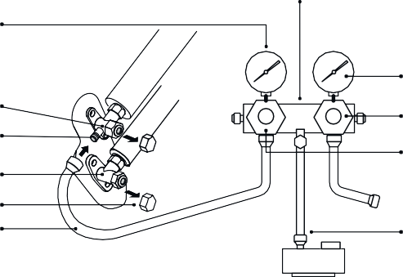
Manometru

Supapă de înaltă presiune Supapă de joasă presiune

Capace de supapă de protecție

Furtun de evacuare

Furtun de umplere

Pompa de vid

Înainte de testare, urmați acești pași:
Descrierea | Metoda de revizuire
Verificarea siguranței electrice | - Verificați dacă tensiunea de alimentare corespunde specificațiilor.  - Verificați dacă conexiunile dintre liniile electrice, linia de semnal și firele de masă sunt corecte.  - Verificați dacă rezistența la împământare și rezistența la izolație se potrivesc cerințe.
Verificarea siguranței instalării | - Verificați direcția și netezimea conductei de scurgere.  - Asigurați-vă că racordul agentului frigorific este complet instalat.  - Asigurați-vă că unitatea externă, placa de montare și unitățile interne sunt instalate în siguranță.  - Asigurați-vă că supapele sunt complet deschise.  - Asigurați-vă că nu mai există obiecte sau unelte străine în interiorul unității.  - Finalizează instalarea grilei și a panoului de admisie a aerului unitate interioară.
Detectarea scurgerilor de agent frigorific | Îmbinarea conductei, conectarea a două supape ale unității exterioare, bobina supapei, gaura de sudură etc., unde pot apărea scurgeri.  1. Metoda de detectare a scurgerilor folosind spumă de săpun:  Aplicați treptat soluție de săpun sau spumă pe părțile în care pot apărea scurgeri și vedeți dacă apar bule sau nu, dacă nu, nu indică nicio scurgere.  2. Metoda detectorului de scurgeri:  Folosind un detector profesional de scurgeri și citind instrucțiunile de utilizare, efectuați detectarea în locuri cu posibile scurgeri.  Durata detectării scurgerilor în fiecare poziție trebuie să fie de 3 minute sau mai mult;  Dacă rezultatul testului arată că există o rotire, piulița trebuie strânsă și verificată din nou până când nu există scurgeri;  După detectarea unei scurgeri, înfășurați conectorul conductei deschise al unității interioare cu material termoizolant și înfășurați bandă adezivă.
Instrucțiuni de lansare a testului:
- Porniți curentul.
- Apăsați butonul de pornire/oprire de pe telecomandă pentru a porni aparatul de aer condiționat.
- Apăsați butonul Mode pentru a comuta modurile de RĂCIRE și ÎNCĂLZIRE. În fiecare mod, setați așa cum se arată mai jos:
COOL - setați cea mai mică temperatură
HEAT - setați cea mai mare temperatură
- Stați aproximativ 8 minute în fiecare mod și verificați dacă toate funcțiile funcționează corect și dacă telecomanda răspunde. Verificați funcțiile conform recomandărilor:
4.1 Dacă temperatura aerului de ieșire corespunde modurilor de răcire și căldură
4.2 Dacă apa din furtunul de scurgere se scurge corect
4.3 Dacă jaluzelele și deflectoarele (opțional) se rotesc corect.
- Monitorizați starea începerii testului aparatului de aer condiționat timp de cel puțin 30 de minute.
- După o încercare reușită, reveniți la setările normale și apăsați butonul de pornire/oprire de pe telecomandă pentru a opri dispozitivul.

7. Cereți utilizatorului să citească cu atenție acest manual înainte de utilizare și să demonstreze utilizatorului cum să folosească aparatul de aer condiționat, cunoștințele necesare pentru întreținere și întreținere, precum și mementouri despre depozitarea accesoriilor.
Notă:
Dacă temperatura ambiantă depășește intervalul admis, consultați secțiunea Instrucțiuni de utilizare și nu poate funcționa în modurile de răcire sau încălzire, ridicați panoul frontal și utilizați butonul de urgență pentru a porni modurile de răcire și încălzire.

INSTRUCȚIUNI DE ÎNTREȚINERE

Atenție | - În timpul întreținerii, este necesar să opriți echipamentul și să opriți alimentarea mai mult de 5 minute.  - În niciun caz aparatul de aer condiționat nu trebuie clătit cu apă.  - Lichidul Volatil (cum ar fi solventul sau benzina) va deteriora aparatul de aer condiționat, așa că utilizați doar o cârpă moale și uscată sau o cârpă umedă umezită cu un detergent neutru pentru a curăța aparatul de aer condiționat.  - Curățați plasa filtrului în mod regulat pentru a preveni apariția prafului care va afecta efectul plasei filtrului. Când mediul de lucru este praf, frecvența de curățare trebuie crescută în consecință.  - După îndepărtarea ochiurilor de filtru, nu atingeți marginile interiorului blocați pentru a evita zgârieturile.
Curatenie | Apăsați uscat Ștergeți ușor  suprafața dispozitivului Sfat: ștergeți frecvent pentru a menține aparatul de aer condiționat curat și arăta bine.
Scoaterea și instalarea filtrului | - Prindeți mânerul ridicat de pe filtru cu mâna, apoi trageți filtrul într-o direcție care se abate de la bloc, astfel încât marginea superioară a filtrului să se separe de bloc.  - Filtrul poate fi îndepărtat ridicându-l.  - Când instalați filtrul, introduceți mai întâi capătul inferior al ochiurilor în poziția corespunzătoare a blocului, apoi strângeți capătul superior al filtrului în poziția corespunzătoare a corpului blocului.  Mâner  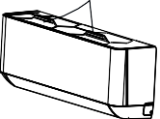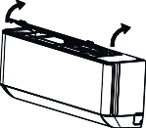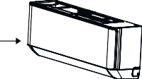

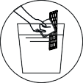

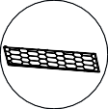

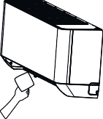
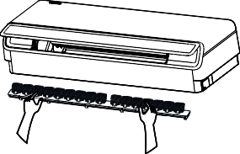
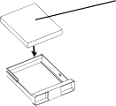

Curățarea filtrului | Urmați pașii din  invers  comandă  <40 °C  Scoateți filtrul Curățiti filtrul Instalați filtrul  Sfat: curățați filtrul în timp util, astfel încât să fie curat, sănătos și funcționare eficientă în interiorul aparatului de aer condiționat.
Curățarea conductei interne de aer | - Mai întâi, deconectați cu atenție mânerul din interiorul jaluzelelor și îndoiți jaluzelele spre exterior pentru a le îndepărta.  - Apoi slăbiți dispozitivul de fixare al ansamblului deflectorului și scoateți-l.  - Ștergeți conducta de aer și ansamblul ventilatorului cu o cârpă curată și umedă.  - Curățați părțile îndepărtate cu soluție de săpun și uscați-le la aer.  - După curățare, introduceți piesele îndepărtate.  +  <40 °C  Fereastra orb
Curățarea sau înlocuirea  filtru de aer proaspăt | Utilizați colectorul de praf pentru a curăța filtrul sau înlocuiți-l cu unul nou.  Vă recomandăm să înlocuiți filtrul după 6 luni sau după ce indicatorul de memento SD apare pe afișajul intern.  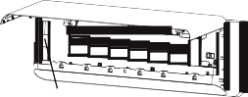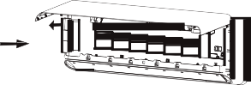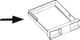  Filtru de aer proaspăt  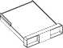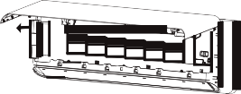
Servicii post-vânzare | Dacă aparatul de aer condiționat nu este utilizat mult timp, urmați acești pași:  Scoateți bateriile telecomenzii și deconectați aparatul de aer condiționat de la sursa de alimentare.  Când începeți utilizarea după o oprire lungă:  1. Curațiți blocul și grila de filtrare;  2. Verificați dacă există obstacole la intrarea și ieșirea aerului din unitățile interioare și exterioare;  3. Verificați dacă conducta de drenaj are obstacole.  Instalați bateriile telecomenzii și verificați, este puterea pornită.

Defecțiune | Cauza probabilă
Dispozitivul nu funcționează | Pană de curent / mufa nu este conectată
Dispozitivul nu funcționează | Deteriorarea ventilatorului unității exterioare sau interioare
Dispozitivul nu funcționează | Deteriorarea întreruptorului termomagnetic al compresorului
Dispozitivul nu funcționează | Siguranța sau siguranța sunt deteriorate
Dispozitivul nu funcționează | Contactele sunt deteriorate sau ștecherul nu este inclus în priză
Dispozitivul nu funcționează | Uneori, munca se oprește pentru a proteja dispozitivul
Dispozitivul nu funcționează | Tensiunea de rețea este mai mică sau mai mare decât cea admisă pentru dispozitiv
Dispozitivul nu funcționează | Funcția de activare a temporizatorului activ
Dispozitivul nu funcționează | Telecomanda nu funcționează
Miros ciudat | Filtru murdar
Zgomot de apă curentă | Sunetul lichidului de răcire în funcțiune
Аburul vine de la priza de aer | Acest lucru se întâmplă dacă aerul din cameră devine foarte rece, de exemplu în modurile "răcire" și "dezumidificare
Sunet ciudat | Sunetul apare datorită expansiunii și comprimării grilei frontale din cauza schimbărilor de temperatură și nu indică prezența unei probleme.
Flux insuficient de aer cald sau rece | Setarea necorespunzătoare a temperaturii
Flux insuficient de aer cald sau rece | Orificiile de intrare sau ieșire a aerului sunt acoperite cu ceva
Flux insuficient de aer cald sau rece | Filtru de aer murdar
Flux insuficient de aer cald sau rece | Ventilatorul este setat la viteza minimă
Flux insuficient de aer cald sau rece | Alte surse de căldură în cameră
Flux insuficient de aer cald sau rece | Fără agent frigorific
Dispozitivul nu răspunde la comenzi | MPC este situat la o distanță foarte mare de unitatea interioară
Dispozitivul nu răspunde la comenzi | Bateriile MPC sunt moarte
Dispozitivul nu răspunde la comenzi | Există obstacole între MPC și unitatea interioară
Afișajul este oprit | Funcția " LED " este activă
Afișajul este oprit | Pană de curent
Opriți imediat aparatul de aer condiționat și deconectați cablul de alimentare dacă | Dispozitivul de lucru scoate sunete ciudate
 | Cablul electric este deteriorat
 | Apa sau orice obiecte au intrat în dispozitiv
 | Cabluri sau soclu supraîncălzite
 | Un miros puternic emană din dispozitiv

AMINTIȚI-VĂ DESPRE GRAȚIERILE DE PE AFIȘAJ PENTRU MODELELE INVERTORULUI
Dacă apare o eroare, afișajul unității interioare afișează următoarele coduri de eroare:
Е0 | Eșec de comunicare cu unitatea internă și externă | EA | Defecțiune a senzorului de curent
ЕС | Eșec de comunicare cu unitatea externă | EE | Defecțiune a plăcii externe EEPROM
Е1 | Senzor de temperatură interioară (IRT) | EP | Defecțiune a comutatorului de temperatură (pe partea superioară a compresorului)
Е2 | Senzor de temperatură internă a bobinei (IPT) | EU | Defecțiune senzor de tensiune
Е3 | Senzor de temperatură a conductei unității exterioare (OPT) | P1 | Protecție la supratensiune/subtensiune
Е4 | Eroare de sistem | P2 | Protecție la supracurent
Е5 | Configurație incorectă a modelului | P4 | Protecție la supraîncălzire
Е6 | Defecțiune a motorului ventilatorului unității interioare | P6 | Protecție la supraîncălzire în modul de răcire
Е7 | Defecțiune a senzorului de temperatură exterioară | P7 | Protecție la supraîncălzire în modul de încălzire
Е8 | Defecțiune a senzorului de temperatură la ieșire | P9 | Protecția unității (control software)
Е9 | Defecțiune a unității și a modulului IPM | P0 | Protecția modulului (gestionarea hardware-ului)
EF | Defecțiune a motorului ventilatorului extern (motor DC) | CL | Memento despre curățarea filtrului
EH | Defecțiune a senzorului extern de temperatură de aspirație

- Verificați informațiile din acest manual pentru a afla dimensiunile necesare pentru instalarea corectă a dispozitivului, inclusiv distanțele minime admise cu structurile adiacente.
- Dispozitivul trebuie instalat, operat și depozitat într-o încăpere cu o suprafață mai mare de 4 м2 adecvată funcționării sale.
- Сonductele trebuie protejate împotriva deteriorării fizice și nu trebuie instalate într-o încăpere neventilată dacă suprafața camerei este mai mică de 4 м2.
- Se respectă reglementările privind gazele.
- Conexiunile mecanice trebuie să fie disponibile pentru întreținere.
- Urmați instrucțiunile din acest manual pentru manipularea, instalarea, curățarea, întreținerea și eliminarea agentului frigorific.
- Asigurați-vă că orificiile de aerisire nu sunt înfundate.
- Notă: întreținerea trebuie efectuată numai în conformitate cu recomandările producătorului.
- Atenție: echipamentul trebuie depozitat într-o încăpere bine ventilată, a cărei dimensiune nu este mai mică decât suprafața camerei specificată pentru funcționare.
- Atenție: dispozitivul trebuie depozitat într-o încăpere fără flacără deschisă constantă (de exemplu, un aparat cu gaz funcțional) și o sursă de aprindere (de exemplu, un încălzitor electric funcțional).
- Dispozitivul trebuie depozitat astfel încât să prevină deteriorarea mecanică.
- Toți cei care lucrează cu un agent frigorific trebuie să aibă un certificat valabil și actualizat de la un management expert acreditat în domeniu, recunoscându-i competența în lucrul cu agenți frigorifici, în conformitate cu specificația de evaluare recunoscută în sectorul industrial relevant. Lucrările de Service trebuie efectuate numai Conform recomandărilor producătorului de echipamente. Lucrările de întreținere și reparații care necesită asistența altor specialiști calificați trebuie efectuate sub supravegherea unei persoane competente în utilizarea agenților frigorifici inflamabili.
- Orice procedură de lucru care afectează mijloacele de siguranță ar trebui să fie efectuată numai de persoane competente.
- Atenție:
- Nu utilizați alte mijloace pentru a accelera procesul de dezghețare sau curățare decât cele recomandate de producător.
- Nu străpungeți și nu ardeți.
- Amintiți-vă că agenții frigorifici pot fi inodori.
Citiți
manualul de service!
Citiți
Ghidul de instalare!

- Informații Privind Întreținerea:
- Inspecții la fața locului. Înainte de a lucra cu sisteme care conțin agenți frigorifici inflamabili, este necesar să efectuați o verificare de siguranță pentru a minimiza riscul de incendiu. La repararea sistemului de refrigerare, trebuie respectate următoarele precauții înainte de a efectua lucrări în acesta.
- Procedura de lucru. Lucrarea trebuie efectuată în conformitate cu o procedură reglementată pentru a minimiza riscul prezenței gazului inflamabil sau a aburului în timpul lucrului.
- Zona comună de lucru. Tot personalul de serviciu și alte persoane care lucrează pe teritoriu ar trebui să fie instruiți cu privire la natura muncii efectuate. Urmă
- Evitați să lucrați într-un spațiu restrâns. Zona din jurul locului de muncă trebuie separată. Asigurați-vă că condițiile din zonă sunt sigure prin controlul materialelor inflamabile.
- Verificarea prezenței agentului frigorific. Înainte de a începe și în timpul funcționării, este necesar să verificați locul cu echipamentul adecvat pentru prezența unei scurgeri de agent frigorific. Asigurați-vă că echipamentul utilizat pentru detectarea scurgerilor este adecvat pentru utilizarea cu agenți frigorifici inflamabili, adică fără scântei, etanșați corespunzător sau în siguranță intrinsecă.
- Nu există surse de aprindere. Nicio persoană care efectuează lucrări la sistemul de refrigerare legate de expunerea țevilor nu trebuie să utilizeze surse de aprindere în așa fel încât să poată duce la un pericol de incendiu sau explozie. Toate sursele posibile de aprindere, inclusiv fumatul, trebuie amplasate la o distanță suficientă de locul de instalare, reparare, eliminare și eliminare, timp în care agentul frigorific poate intra în spațiul înconjurător. Înainte de a începe locul de muncă, zona din jurul echipamentului trebuie examinate pentru a vă asigura că nu există pericol de incendiu. Semnele care indică fumatul nu trebuie afișate.
- Zona ventilată. Înainte de a efectua orice lucrare de sudură, asigurați-vă că camera este în aer liber sau că este suficient de bine ventilată. Gradul de ventilație ar trebui să continue pe întreaga perioadă de lucru. Ventilația trebuie să asigure dispersia în siguranță a oricărui agent frigorific eliberat și, de preferință, să-l scoată afară în atmosferă.
- Verificarea echipamentelor frigorifice. La înlocuirea componentelor electrice, acestea trebuie să îndeplinească scopul propus și specificațiile corecte. Respectați întotdeauna instrucțiunile de întreținere și reparații ale producătorului. În caz de îndoială, trebuie să contactați departamentul tehnic/de service al producătorului pentru ajutor.
Verificările ulterioare trebuie aplicate instalațiilor care utilizează agenți frigorifici inflamabili:
- Echipamentele de ventilație și dispozitivele de evacuare funcționează corect și nu sunt blocate;
- Când utilizați un circuit de refrigerare indirectă, este necesar să verificați circuitul secundar pentru prezența agentului frigorific;
- Marcarea echipamentului rămâne vizibilă și lizibilă;
- Conducta sau componentele unității frigorifice sunt instalate într-o astfel de poziție încât să nu fie expuse la substanțe care pot provoca coroziunea componentelor care conțin agentul frigorific, cu excepția cazului în care aceste componente sunt fabricate din materiale care sunt inerent rezistente la coroziune sau sunt protejate corespunzător de acesta.
9. Verificarea aparatelor electrice. Repararea și întreținerea pieselor electrice ar trebui să includă verificări inițiale de siguranță și proceduri de inspecție a elementelor. Dacă există o defecțiune care poate compromite siguranța, atunci nu trebuie conectată nicio sursă de alimentare la circuit până când nu a fost eliminată cu succes. Dacă defecțiunea nu poate fi remediată imediat, dar este necesar să continuați să lucrați, trebuie utilizată o soluție temporară adecvată. Acest lucru trebuie raportat utilizatorului echipamentului, astfel încât toate părțile să fie notificate despre acesta.

16. Repararea componentelor sigilate:
- In timpul reparației componentelor sigilate, toată sursa de alimentare trebuie deconectată de la echipamentul pe care se efectuează lucrările înainte de a scoate capacele sigilate etc.
- O atenție deosebită trebuie acordată faptului că atunci când lucrați cu componente electrice, carcasa nu a fost reproiectată astfel încât să poată afecta nivelul de protecție. Aceasta ar trebui să se refere la deteriorarea cablurilor, numărul excesiv de conexiuni, bornele care nu îndeplinesc specificațiile originale, deteriorarea sigiliilor etc.

Asigurați-vă că dispozitivul este bine atașat.
Asigurați-vă că garniturile sau materialele de etanșare nu s-au deteriorat atât de mult încât nu mai servesc la prevenirea pătrunderii mediilor inflamabile.

Notă: Utilizarea etanșantului siliconic poate reduce eficacitatea unor tipuri de echipamente de detectare a scurgerilor.
- Cablu.
Asigurați-vă că cablurile nu sunt expuse la uzură, coroziune, presiune excesivă, vibrații, margini ascuțite sau orice alte influențe adverse asupra mediului. Testul ar trebui să ia în considerare, de asemenea, efectele îmbătrânirii sau vibrațiilor continue din surse precum un compresor sau un ventilator.
- Detectarea agenților frigorifici inflamabili.
În niciun caz nu trebuie utilizate surse potențiale de aprindere atunci când se caută sau se detectează scurgeri de agent frigorific. Nu trebuie utilizat un arzător cu halogenuri (sau orice alt dispozitiv care utilizează o flacără deschisă).
- Metode de detectare a scurgerilor.
Următoarele metode de detectare a scurgerilor sunt considerate acceptabile pentru sistemele care conțin agenți frigorifici inflamabili.
Dispozitivele electronice de detectare a scurgerilor trebuie utilizate pentru a detecta agenții frigorifici inflamabili, cu toate acestea, sensibilitatea poate fi insuficientă sau poate fi necesară recalibrarea. ((Echipamentul de detectare a scurgerilor trebuie calibrat într-un loc fără agent frigorific.) Asigurați-vă că aparatul nu este o sursă potențială de aprindere și că este adecvat pentru agentul frigorific utilizat. Echipamentul de detectare a scurgerilor trebuie setat la un procent LFL trebuie calibrat în funcție de agentul frigorific utilizat și de procentul corespunzător de gaz (maximum 25%) confirmat.

Fluidele de detectare a scurgerilor sunt potrivite pentru utilizarea cu majoritatea agenților frigorifici, dar trebuie evitată utilizarea detergenților care conțin clor, deoarece clorul poate reacționa cu agentul frigorific și poate provoca coroziunea conductelor de cupru.

Dacă se suspectează o scurgere, toate flăcările deschise trebuie îndepărtate / stinse.

Dacă se detectează o scurgere de agent frigorific care necesită lipire, întregul agent frigorific trebuie îndepărtat din sistem sau izolat (folosind supape de închidere) într-o parte a sistemului îndepărtată de locul scurgerii. După aceea, azotul fără oxigen (OFN) trebuie îndepărtat din sistem atât înainte, cât și în timpul procesului de lipire.

- Lichidare și evacuare.
La intrarea în circuitul de agent frigorific pentru reparații sau în orice alt scop, trebuie utilizate procedurile obișnuite. Cu toate acestea, este important să se respecte cele mai bune practici, deoarece se ia în considerare inflamabilitatea. Trebuie urmată următoarea procedură:
- scoateți agentul frigorific;
- suflați circuitul cu un gaz inert;
- evacuați;
- suflați din nou prin gazul inert;
- deschideți circuitul prin tăiere sau lipire.
Alimentarea cu agent frigorific trebuie returnată la buteliile de recuperare corespunzătoare. Sistemul trebuie spălat în starea oprit pentru a fixa dispozitivul. Acest proces poate fi repetat de mai multe ori. Aerul comprimat sau oxigenul nu trebuie utilizate pentru această sarcină.
Spălarea trebuie realizată prin ruperea vidului în sistem folosind OFN și continuarea umplerii până la atingerea presiunii de funcționare, apoi descărcarea în atmosferă și, în cele din urmă, coborârea în vid. Acest proces trebuie repetat până când nu există agent frigorific în sistem. Când se utilizează realimentarea finală OFN, sistemul trebuie resetat la presiunea atmosferică, astfel încât să poată începe să funcționeze. Această operație este absolut necesară dacă este necesară efectuarea lipirii pe conductă.
Asigurați-vă că priza pentru pompa de vid nu este aproape de sursele de aprindere și că există ventilație.
21. Dezafectare.
Înainte de a efectua această procedură, este necesar ca specialistul să fie pe deplin familiarizat cu echipamentul și cu toate detaliile acestuia. Se recomandă o bună practică pentru a se asigura că toți agenții frigorifici sunt recuperați în siguranță. Înainte de a efectua această sarcină, trebuie prelevată o probă de ulei și agent frigorific în cazul în care trebuie efectuată o analiză înainte de reutilizarea agentului frigorific reciclat.
Este foarte important ca electricitatea să fie disponibilă înainte de a începe această sarcină.
1. Familiarizați-vă cu echipamentul și funcționarea acestuia.
2. Izolați electric Sistemul.
3. Înainte de a începe procedura, asigurați-vă de acest lucru:
  - dacă este necesar, există un echipament mecanic de încărcare și descărcare pentru lucrul cu butelii de agent frigorific;
  - toate echipamentele individuale de protecție sunt și sunt utilizate corect;
  - procesul de recuperare este monitorizat constant de o persoană competentă;
  - echipamentele de eliminare și cilindrii respectă standardele relevante.
4. Dacă este posibil, pompați sistemul de răcire.
5. Dacă vidul nu este posibil, faceți conducta astfel încât agentul frigorific să poată fi îndepărtat din diferite părți ale sistemului.
6. Înainte de restaurare, asigurați-vă că balonul este situat pe cântar.
7. Porniți dispozitivul de recuperare și funcționați conform instrucțiunilor producătorului.
8. Nu umpleți excesiv Cilindrii (nu mai mult de 80%).
9. Nu depășiți presiunea maximă de lucru a cilindrului, chiar și temporar.
10.După umplerea corectă a Cilindrilor și finalizarea procesului, asigurați-vă că Cilindrii și echipamentele sunt îndepărtate rapid de pe locul de instalare și că toate supapele de închidere de pe echipament sunt închise.
11. Agentul frigorific recuperat nu trebuie reumplut într-un alt sistem frigorific decât dacă a fost curățat și verificat.

22. Recuperare.
La evacuarea unui agent frigorific din sistem, atât pentru întreținere, cât și pentru dezafectare, se recomandă ca toți agenții frigorifici să fie evacuați în siguranță.
Când pompați agentul frigorific în cilindru, asigurați-vă că sunt utilizate numai buteliile corespunzătoare de recuperare a agentului frigorific. Asigurați-vă că numărul corect de cilindri este disponibil pentru a stoca întregul volum de realimentare al sistemului. Toți cilindrii utilizați sunt proiectați pentru recuperarea și marcarea agentului frigorific pentru acest agent frigorific (adică cilindri speciali pentru regenerarea agentului frigorific). Cilindrii trebuie să fie echipați cu o supapă de reducere a presiunii și supapele de închidere corespunzătoare în stare bună. Buteliile goale de reciclare trebuie evacuate și, dacă este posibil, răcite înainte de recuperarea lor.
Echipamentul de recuperare trebuie să fie în stare bună de funcționare, cu un set de instrucțiuni legate de echipamentul existent și trebuie să fie adecvat pentru recuperarea tuturor agenților frigorifici relevanți, inclusiv a agenților frigorifici inflamabili, ori de câte ori este posibil. În plus, trebuie să fie disponibil un set de cântare calibrate și în stare bună de funcționare. Furtunurile trebuie să fie echipate cu cuplaje de deconectare ermetice și să fie în stare bună. Înainte de a utiliza echipamentul de extracție a agentului frigorific, este necesar să vă asigurați că acesta este în stare de funcționare toate componentele electrice asociate sunt sigilate pentru a preveni aprinderea în cazul eliberării agentului frigorific. În caz de îndoială, consultați producătorul.
Dacă este necesar să scoateți compresorul sau uleiul compresorului, asigurați - vă că acestea au fost evacuate la un nivel acceptabil pentru a vă asigura că agentul frigorific inflamabil nu rămâne în lubrifiant. Procesul de evaluare trebuie efectuat înainte ca ompresorul să fie returnat furnizorului. Pentru a accelera acest proces, trebuie se poate utiliza numai încălzirea electrică a carcasei compresorului. Când uleiul este scurs din sistem, acesta trebuie făcut în siguranță.

Condiții de garanție
1.Cardul de garanție trebuie să specifice: numele modelului; numerele de serie ale unităților interioare și exterioare; data vânzării; data instalării; adresa instalării echipamentului, numărul de telefon de contact, adresa și marca organizației care a vândut și instalat acest produs; numărul de telefon și numele cumpărătorului.
2. Produsul cu daune mecanice nu este supus reparației în garanție; daune rezultate din încălcarea cerințelor de instalare; nerespectarea condițiilor de funcționare, inclusiv a cerințelor de alimentare și a temperaturilor aerului exterior și interior; dezastre naturale (fulgere, incendiu, inundații etc.), precum și alte condiții care nu pot fi controlate de producător; pătrunderea în mijlocul produsului a obiectelor străine, a lichidelor; reparații sau modificări structurale de către persoane neautorizate; inconsecvența capacității de răcire a aparatului de aer condiționat cu alimentarea cu căldură din încăpere.
3. Garanția pentru produs este anulată dacă produsul nu a trecut de următoarea întreținere de rutină. Pentru condiții severe de funcționare, perioada de serviciu trebuie redusă în conformitate cu recomandările vânzătorului. Trecerea întreținerii de rutină este certificată de marca companiei care o efectuează sau de instalator.
4. Organizația care a vândut (instalat) acest echipament are dreptul de a-și stabili propria perioadă de garanție. Cu toate acestea, acest termen nu poate fi mai mic decât cel indicat în acest cupon.

Asigurarea întreținerii de rutină
Pentru a efectua întreținerea de rutină, este necesar să contactați organizația care a vândut și instalat acest echipament.
După efectuarea întreținerii, organizația trebuie să pună o notă asupra comportamentului său și să determine termenul următoarei întrețineri.

Furnizarea de servicii de garanție
În cazul unui caz de garanție, este necesar să contactați organizația care a vândut (instalat) acest echipament. Asigurați-vă că vânzătorul completează corect cardul de garanție.

Card de garanție
Stimate client!
Vă exprimăm recunoștința sinceră pentru achiziționarea de sisteme climatice de înaltă calitate și fiabile ale mărcii comerciale TCL și vă rugăm să studiați cu atenție regulile de bază ale obligațiilor de garanție.
Perioada de garanție pentru echipamentele marca TCL este de 36 de luni de la data achiziției.Perioada de garanție pentru echipamentele de uz casnic ale mărcii TCL, care este operată în spații de producție și camere de server, este de 12 luni de la data achiziționării sale.
ATENȚIE! Garanția extinsă pentru aparatele de aer condiționat de uz casnic este de 60 de luni, cu condiția înregistrarea unui card de garanție.
ATENȚIE! Echipamentul trebuie să fie supus unei întrețineri regulate cel puțin o dată la 12 luni începând de la data instalării. În caz de trecere târzie apoi garanția este anulată.
Cu acest cupon, compania care a vândut (instalat) produsul confirmă funcționalitatea acestuia acest echipament și, sub rezerva condițiilor de garanție de către consumator, se angajează obligația de a asigura eliminarea gratuită a defectelor cauzate de defecțiune producător.
Insistați ca cuponul să fie completat complet și corect de către vânzător de echipament. Aceasta este o condiție necesară pentru obținerea unei garanții.

Produs№ | Modelul Produsului | Număr de serie

Adresa de instalare
Nume și prenume
și numărul de telefon al cumpărătorului
Data vânzării |  |  | Data instalării

Întreținere de rutină.
În perioada de garanție, întreținerea este efectuată de organizația care a vândut (instalat) aparatul de aer condiționat. Costul întreținerii de rutină este determinat de organizația care o efectuează.

Jurnalul de întreținere de rutină
Produs № | Data notificării sau comunicării | Numele, adresa, numărul de telefon al organizației care a efectuat serviciul | Numele și semnătura comandantului care a efectuat serviciul, ștampila

Informații despre organizația care a vândut produsul
Numele organizației
Adresa reală și numărul de telefon

Informații despre organizația care a instalat produsul
Numele organizației
Adresa reală și numărul de telefon

L.T. | - Cu mintea garanților cunoașterii.  - Completitudinea acestei tsilisness a bunurilor a fost schimbată în prezența mea.  - Virib a fost pus în funcțiune.
Semnătura vânzătorului | Semnătura cumpărătorului

Partea detașabilă. Rămâne cu vânzătorul

Card de garanție

Produs№ | Modelul Produsului | Număr de serie

Adresa de instalare
Nume și prenume
acesta este telefonul cumpărătorului
Data vânzării |  |  | Data instalării
1.Sunt familiarizat cu Termenii garanției.
2. Сompletitudinea și integritatea mărfurilor au fost verificate în prezența mea.
3. Рrodusul a fost pus în funcțiune. Semnătura cumpărătorului

ACCESORII

UNITATE INTERIOARĂ



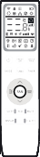

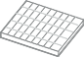
x2 x6

Telecomandă
la distanță
managementul
Baterie AAA
Șurub Stipend
utilizator
Filtru pentru curățare
aer proaspăt


Cap
montat pe perete

Izolație
bandă

Genunchi
conector
(cu izolație)


Referință
metal
curea
x2 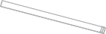 x2
Conductă de aer proaspăt




x6 x4

Drept
conector
(cu izolație)

Drept
conector
Protecție
carcasă
Plastic
ancore
TPiulițe de țeavă
agent frigorific

UNITATE EXTERNĂ
 x2  
Furtun de drenaj Capac de protecție Etanșant





Foaie TDS și
etichetă de energie
Stoc de scurgere Țeavă de izolare

TCL Air Conditioner (ZhongShan) Co.,Ltd Factory add:No.59,Nantou Road West,Nantou,Zhongshan,Guangdong,P.R.China

